Nevezési határidő:  2018. október 2. 12.00 | 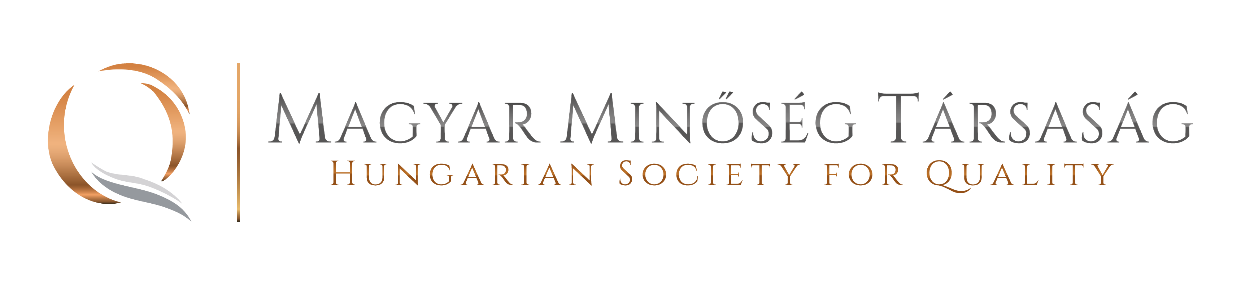 | Reizinger Zoltán ügyvezető igazgató  1082 Budapest, Horváth Mihály tér 1.  1450 Budapest, 9. Pf. 36.  Telefon: (1)215-6061  e-mail: titkarsag@quality-mmt.hu

NEVEZÉSI LAP

Az Év (szakterület megnevezése) Rendszermenedzsere 2018. pályázathoz

A pályázó (szervezet) megnevezése
székhelye
postázási címe
A pályázó a MMT tagja | igen |  |  | nem
Számlázási név,
számlázási cím
A szervezet vezetőjének neve, munkaköre
 | telefon: | e-mail:  @ |  |  | fax:
A pályázat ügyintézésével megbízott személy neve, munkaköre
 | telefon:  mobil: |  | e-mail:  @ |  |  | Fax:
A menedzser neve

Kelt: , 2018. hó nap

P.h.

cégszerű aláírás
aláíró személy(ek) neve

